** **

**ZÁRÓDOLGOZAT**

Készítették:

Dienes Dániel Norbert – Tokaji Eszter – Ozsváth Bettina

Konzulens:

Németh Bence – Farkas Zoltán

Miskolc

2023.

Miskolci SZC Kandó Kálmán Informatikai Technikum

Miskolci Szakképzési Centrum

SZOFTVERFEJLESZTŐ- ÉS TESZTELŐ SZAK

ZÁRÓDOLGOZAT

Termék Közvetítő

partner weboldal

Dienes Dániel Norbert – Tokaji Eszter – Ozsváth Bettina

2022-2023

Tartalomjegyzék

**Bevezetés 4**

**Eszközök 5**

Vue Cli: 5

XAMMP: 5

C# - WPF: 5

Trello: 6

GitLab: 6

**Felhasználói felület dokumentációja 9**

Webfelületről: 9

**Háttér folyamatok dokumentációja 12**

Backend: 13

WPF asztali alkalmazás: 15

Adatbázis szerkezet: 17

**Tervek a jövőre 17**

Funkciók és megjelenés: 17

Ek diagram a fejlesztésekhez: 19

**Irodalomjegyzék 20**

# **Bevezetés**

Záródolgozatunk célja egy olyan weboldal amelyen külföldi édességek webshopjaihoz közvetít át, ami idővel majd egy partner cégeket vonzana magához akciókért és hasonló juttatásokért, segít megtalálni az ideális árakat és persze ritkábbnál-ritkább termékeket amelyet nem

találni meg magyarországon. Rengeteg webshopot lehet már találni az interneten de egyes esetekben nagyon túl vannak árazva a termékek, és erre szerettünk volna találni egy megoldást miszerint mi megtaláljuk a megfelelő kínálatot.  
  
A felhasználói felületünk 1 részből áll egy webes felületből amihez Vue Cli-t használtunk. Itt megtalálják a cégünkről az infókat, aktuális híreinket, a termékeket amihez jogosultságot nyertünk ,hogy közvetítsük, és persze a felhasználóinknak a profilját.  
  
Az admin felület, ami C# os WPF grafikus alkalmazás, ami tudjuk kezelni a felhasználóknak az adatait, tudunk törölni módosítani újat hozzáadni, van a termékeinknek is egy kezelő része amiben úgy szintén tudjuk törölni, módosítani, vagy újat hozzá adni, természetesen képpel mind2 felület részen.

# **Eszközök**

## Vue Cli:

A Vue CLI egy parancssori felület, amelyet a Vue.js alkalmazások fejlesztésére használnak. Lehetővé teszi a fejlesztők számára, hogy gyorsan hozzanak létre új projekteket, és eszközöket biztosít a fügvények kezeléséhez, a helyi szerverek futtatásához, az alkalmazások készitéséhez és telepítéséhez stb. A Vue CLI segítségével a fejlesztők a fejlesztői környezet konfigurálása helyett a kódírásra koncentrálhatnak.

Az eszköz leegyszerűsíti az új Vue.js projekt beállításának folyamatát, mivel felhasználóbarát felületet biztosít a projektek létrehozásához és konfigurálásához. Ezenkívül a Vue CLI egy bővítmény rendszert kínál, amely lehetővé teszi a fejlesztők számára, hogy további funkciókkal és eszközökkel bővítsék a funkcionalitást.

## XAMMP:

Az XAMPP egy ingyenes és nyílt forráskódú szoftvercsomag, amelyet webalkalmazások fejlesztésére és telepítésére használnak. Számos olyan összetevőt tartalmaz, mint például az Apache, a MySQL, a PHP és a Perl, amelyeket gyakran használnak a webfejlesztésben. Az XAMPP elérhető Windows, macOS és Linux rendszereken, és helyi fejlesztői környezetet biztosít webes alkalmazások készítéséhez és teszteléséhez.

Az XAMPP egyik legfontosabb előnye a könnyű telepítés és konfigurálás. Az XAMPP segítségével a fejlesztők gyorsan beállíthatnak egy helyi webszervert, és megkezdhetik alkalmazásaik felépítését anélkül, hogy az egyes összetevőket külön-külön telepíteniük és konfigurálniuk kellene. Ezenkívül az XAMPP tartalmaz egy webes felületet, amely megkönnyíti a kiszolgáló különféle összetevőinek indítását, leállítását és konfigurálását(törlés, módosítás, hozzáadás).

## C# - WPF:

A WPF egy felhasználói felület keretrendszer, amelyet asztali alkalmazások fejlesztésére használnak Windows platformon. A C# programozási nyelvre épül, és eszközöket és könyvtárakat biztosít a modern, érzékeny és tetszetős felhasználói felületek létrehozásához. A WPF-alkalmazások könnyen integrálhatók más Windows-alkalmazásokkal, és zökkenőmentes felhasználói élményt biztosítanak.

C# WPF fő hasznai közül az egyik a rugalmassága és skálázhatósága. Ez megengedi a fejlesztőknek, hogy könnyedén összetett felhasználói interfészeket hozzanak létre és nyújt egy arra szolgáló erőteljes adatkötés-rendszert, hogy csatlakoztat felhasználói interfész elemeket adatforrásokhoz. Továbbá WPF alkalmazásokat szabhatnak testre könnyen és tervezhetnek miközben arra használják XAMLt, egy jelölőnyelvet, hogy felhasználói interfészeket hoz létre.

## Trello:

Trello egy olyan háló alapú projekt menedzsment eszköz, ami arra használ egy vizuális interfészt, hogy csapatoknak segítsen szerveződni, és priorizálni a feladatokat. Ez nyújt egy egyszerű és intuitív módot, hogy projektet megfelelő prioritással csinálják a feladatokat, és a csapatnak a tagjaival együtt tudjanak működni. Trello ingyen elérhető bárki számára. Továbbá Trello nagyon testreszabható és alkalmazhatják hogy sokféle munkafolyamatot és projekt menedzsment stílust készítsen.

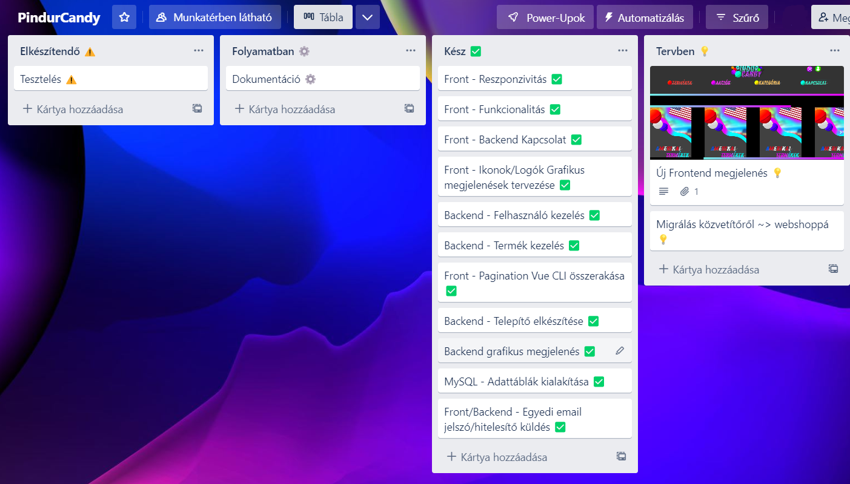

*1.Ábra: trello terv*

## GitLab:

GitLab egy népszerű világháló alapú Git “Repository” menedzser, amit forráskód-menedzsmentre használtak. A fő jellemzői közül az egyik hogy Unit testeket lehet futtatni rajta.

A Unit test-ek olyan szoftverek, amelyek tesztelik a projektet, igazolják az egyéni egységeket vagy egy szoftver rendszer összetevőit, ami fejlesztők által valósítható meg. GitLab sokféle eszközt és jellemzőt nyújt egységért, ami népszerű tesztelő szerkezetekkel tesztel, tartalmaz integrációt mint RSpec, Jest, és PHPUnit.

*5 ábra a Unit testekről:*

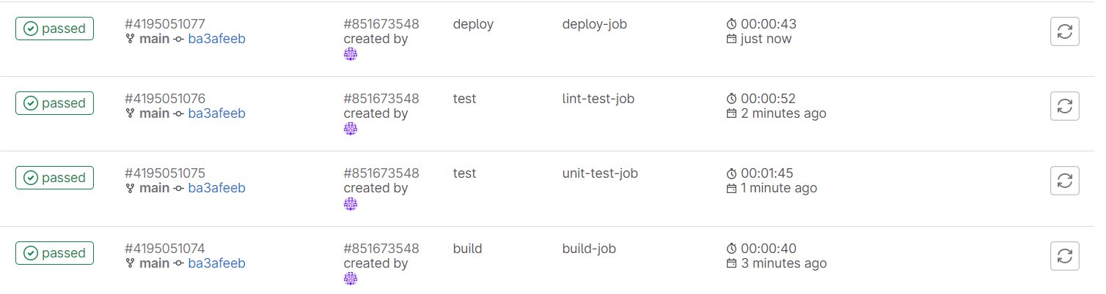

*2.ábra*

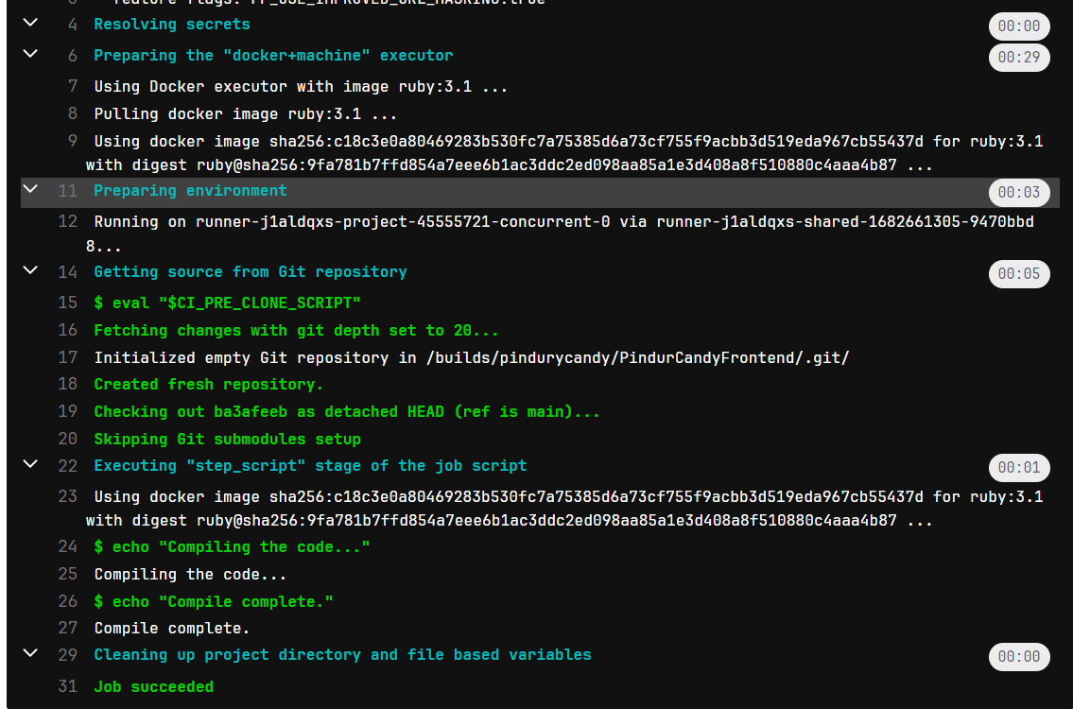

*3.ábra*

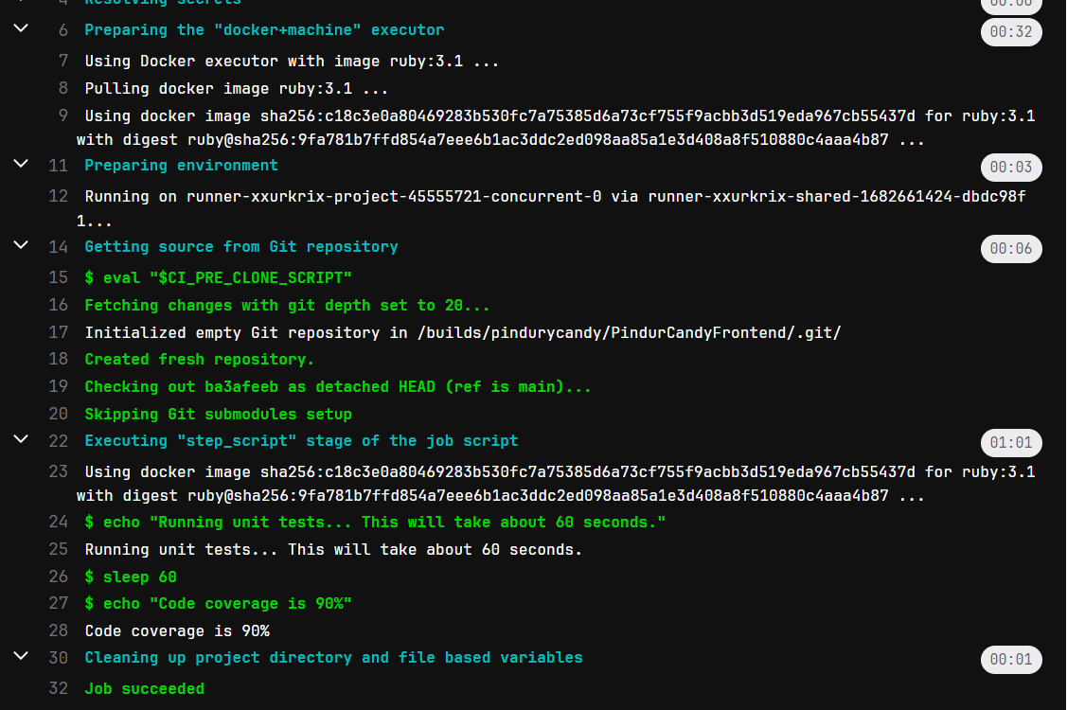

*4.ábra*

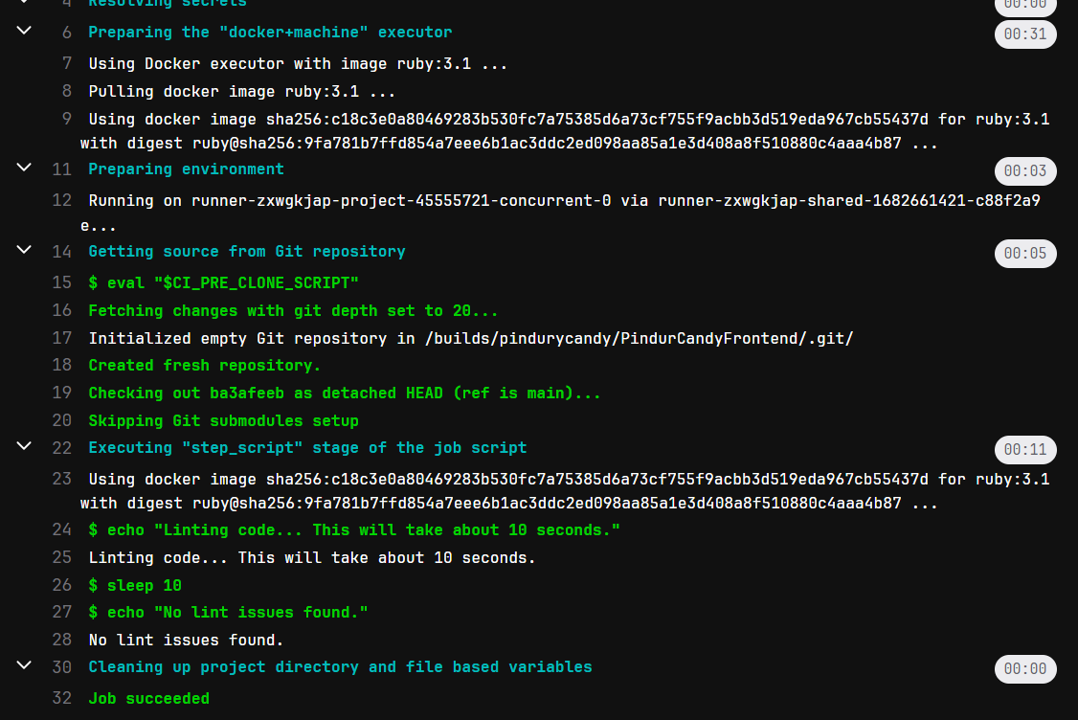

*5.ábra*

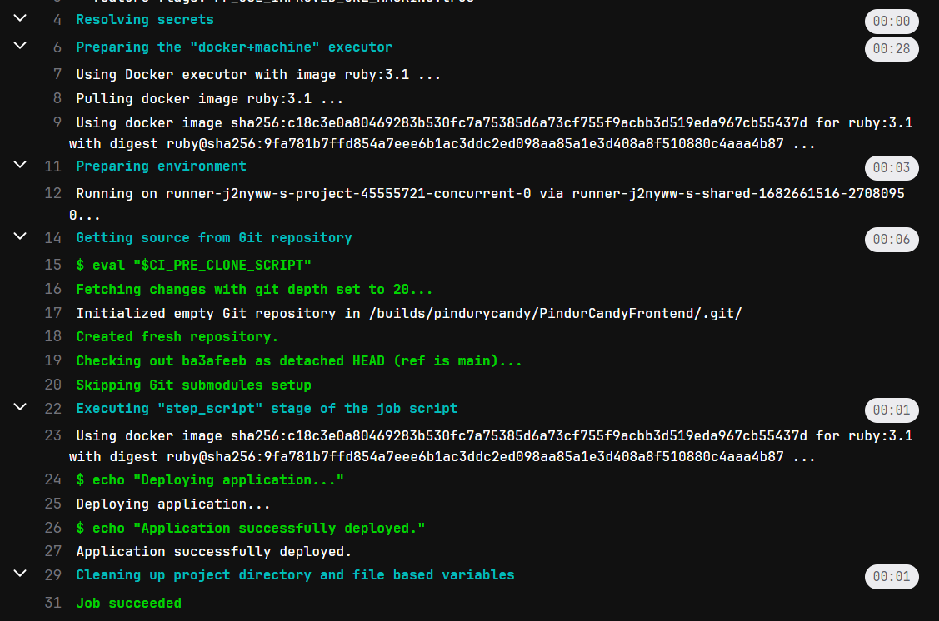

*6.ábra*

# **Felhasználói felület dokumentációja**

## Webfelületről:

Ahogy a bevezetésben is említve volt ezt a projektet egy termék közvetítőnek készítettük Egy Vue Cli Webes Frontendel, Entity Framework Backendel és MySQL adatbázissal.

A projekt Bootstrap 5.0 stílussal + egyedi css/scssek-el készült. Törekedtünk arra hogy minél barátságosabb megjelenése legyen a weboldalnak mivel egy édesség közvetítőről van szó.  
  
Ötletelésre funkcionalitásra egyes megjelenéseknél segítségül hívtuk a StackOverflow weboldalt ahol más programozók oszthatják meg problémáikat ötleteiket, így született meg például a *7. és a 8. ábrán* látható dizájn



*7.ábra: Megjelenített gomb*

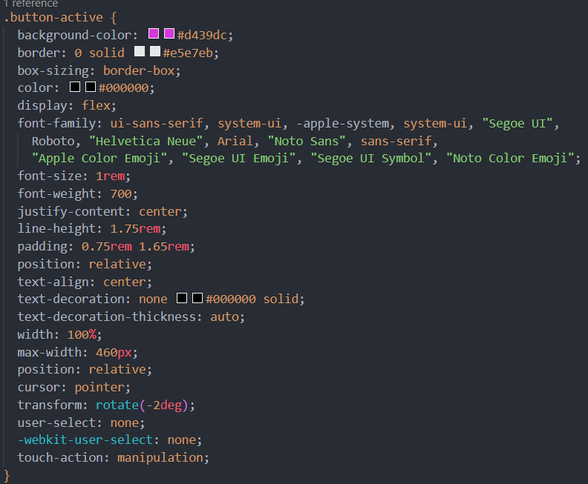  
 *8.Ábra: css kódrész a gombhoz*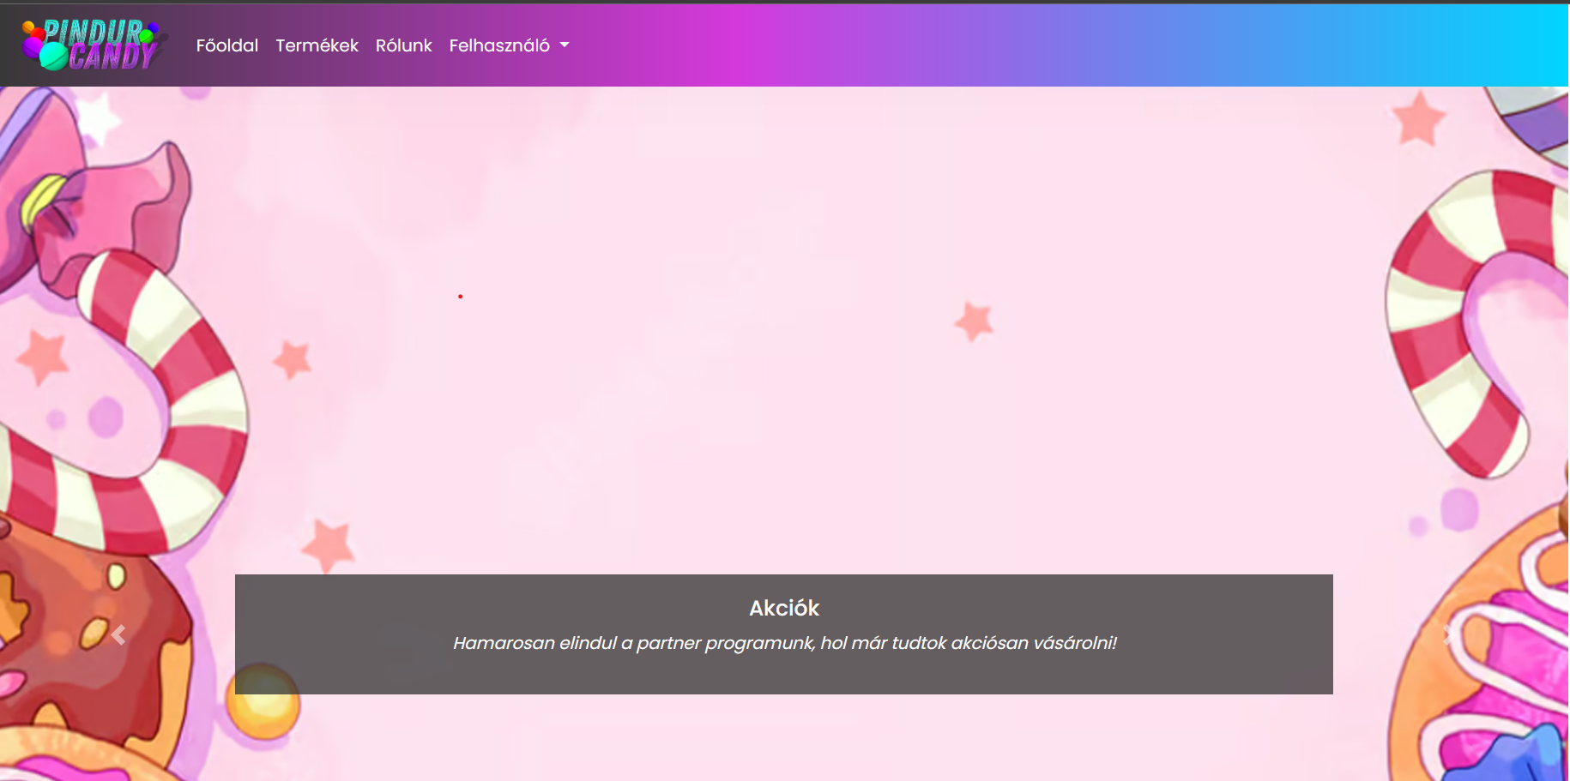

A weboldal főoldalára érkezve a felhasználók már egyből egy barátságosabb környezetbe érkezhetnek ahol láthatják az aktuális híreket/infókat a céggel kapcsolatban.

*9.ábra: Főoldal*

A főoldalról természetesen meg lehet tenni minden navigációt, megnézni a cégről az adatokat, az aktuális felvett terméket, és persze regisztrálni tudnak, vagy bejelentkezni a jövőbeli tartalmakért.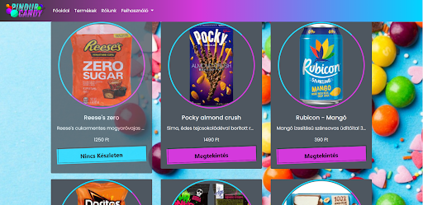

A termékek fülön láthatják az aktuális külföldi édességek listáját amit a weboldalunkon összegyűjtöttünk kiírja ha nincs készleten amit egy aktív változóval figyelünk.

*10.ábra: Termékek oldal*

A megtekintés gombra kattintva elnavigál minket arra a weboldalra ahol a legkedvezőbb áron meg tudjuk találni az adott ritka üdítőt/snacket/édességet.  
  
A rólunk weboldal egyszerű statik ként szolgál ahol a fejlesztők adatait és persze a cég adatait egyaránt megtalálják majd, későbbiekben “feedback” rész is bekerülhet majd.  
*11.ábra: Rólunk oldal*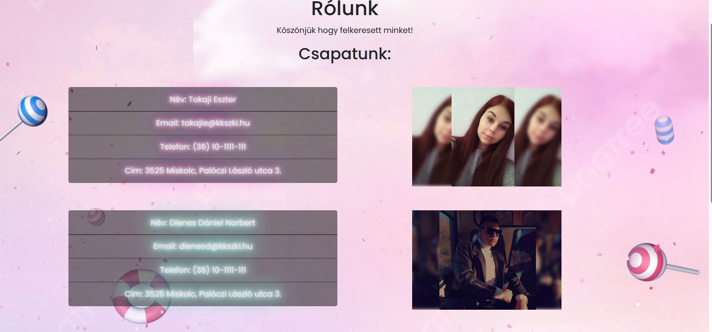

A bejelentkező felület egy sha256 os titkosítással, ami a regisztrációnál aktiválódik, még adatbázison keresztül sem lehet elérni a felhasználónak a jelszavát, ezek a funkciók arra szolgálnak ha a későbbi fejlesztéseknél lesz pénztárca amin keresztül lehet vásárolni a termékeket.(*Részlet a tervek fülön*)

A “béta” verziójában a weblapnak egy egyszerű regisztráció - bejelentkezés és elfelejtett jelszó rendszer van belekódolva. Az elfelejtett jelszónál egy saját még egyenlőre domain mentes email küld ki a felhasználónak egy új jelszót amivel be tud lépni.

A bejelentkezés egy dropdown menün keresztül érhető el amin keresztül az elfelejtett jelszavunkat meg tudjuk módosítani vagy esetleg be tudunk regisztrálni(A regisztráció és az elfelejtett jelszó nagyobb hangsúlyt kapott így tehát egy teljes oldalt kapott.  
  
Bejelentkezés után teljesen át variálódik a dropdown eltűnnek az input mezők és helyette a felhasználó minimális adatai jelennek majd meg, Név felhasználónév profilkép(Későbbiekben bővülne).

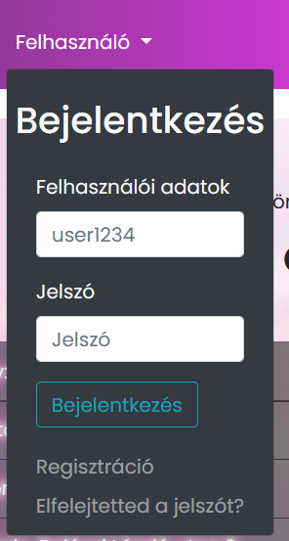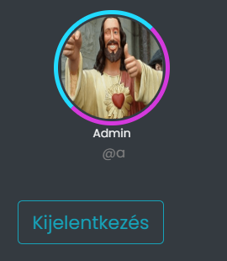

*12.ábra: Login Dropdown* *13.ábra: Bejelentkezett felhasználó*

*14.ábra: Regisztrációs felület*

A regisztrációs felületen több adatot is vizsgáltunk, először is bekértünk a felhasználótól egy nevet egy aliaszt, majd a teljes nevét, email cím. Ezeket az adatokat backenden keresztül vizsgáljuk van e azonos név, email stb. ha már egy adat is eltér akkor már nem fogunk tudni regisztrálni. A felhasználó jelszavát úgyszintén vizsgálnunk kell hogy megfelelőt ad e meg de ezt nem szigorítva hanem hogy 2 szer is bekérjük tőle és megvizsgáljuk hogy tisztában van e azzal hogy milyen jelszót szeretne meg adni, későbbiekben több szigorítás lenne érvényben a jelszóval kapcsolatban mint például: speciális karaktere 1 min. stb.   
  
  
A jelszó emlékeztető rész úgyszintén ilyen dizájnban jelenik meg viszont az csak 1 input mezőből áll és ott azt vizsgáljuk a backend által hogy létezik e az adatbázisunkban ez az email cím.

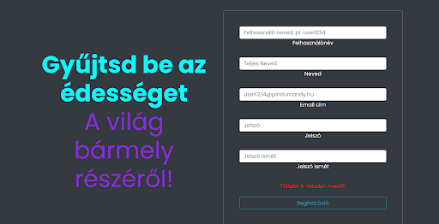

# 

# **Háttér folyamatok dokumentációja**

## Backend:

Mint azt korábban említettük a backend részt Entity Framework-ben fejlesztettük, mert nekünk az volt a legkézenfekvőbb megoldás. Az adatbázishoz ami a lentebbi ábrán látható a Scaffold db segítségével kapcsolódhattunk így a Models mappába bekerültek az általunk létrehozott adattáblák. Három táblával dolgoztunk amivel többségében az alap CRUD műveleteket végeztük el.

A regisztrációs rész már kicsivel összetettebb mivel szerettük volna ha a felhasználók megerősítő e-mailen keresztül tudják befejezni a folyamatot. Ehhez SMTP szervert használtunk amihez külön e-mail címet hoztunk létre amin keresztül ki küldjük az automatikus üzeneteket. Azonban minden levél egyedi, hogy tudjuk azonosítani a már regisztrált fiókokat amihez egy egyedi kulcsot használunk amit hozzá fűzünk a kimenő üzenetekhez. Amennyiben az adott e-mail címen már történt regisztráció azt jelezzük a felhasználónak. Sikeres regisztráció után az adatok átkerülnek a felhasználó táblába.

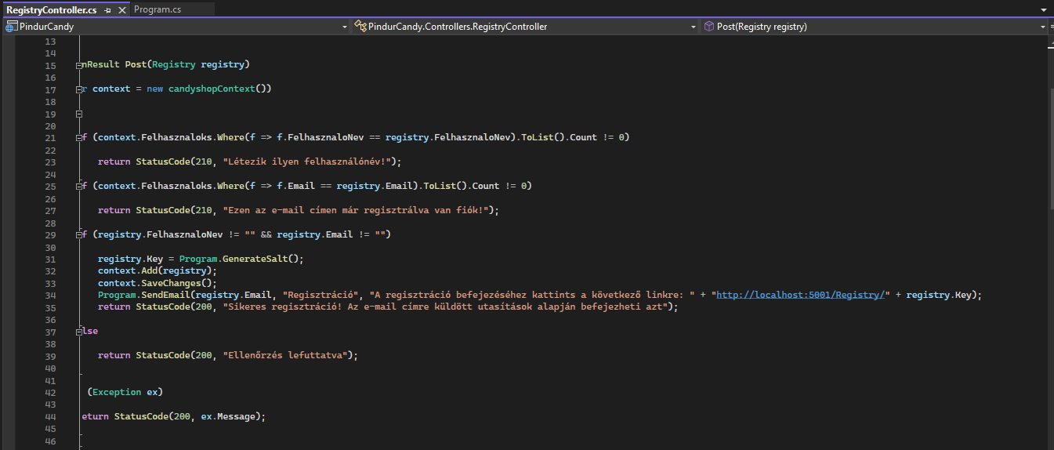

*15.ábra: Regisztrációs link*

A bejelentkezés felületet is átalakítottuk JSON formátumra, hogy a frontenden könnyebben lehessen elérni és így status code-ok alapján tudjuk feldolgozni a kapott válaszokat.

Ahogy már korábban is említettük a bejelentkezéshez sha256-os titkosítást használunk amit a Program.cs-ben írtunk meg és később azt hívtuk meg a bejelentkezés ellenőrzésénél ezzel biztosítottuk, hogy a jelszavakat csak a felhasználók ismerhessék és más semmilyen úton ne férjen hozzá.

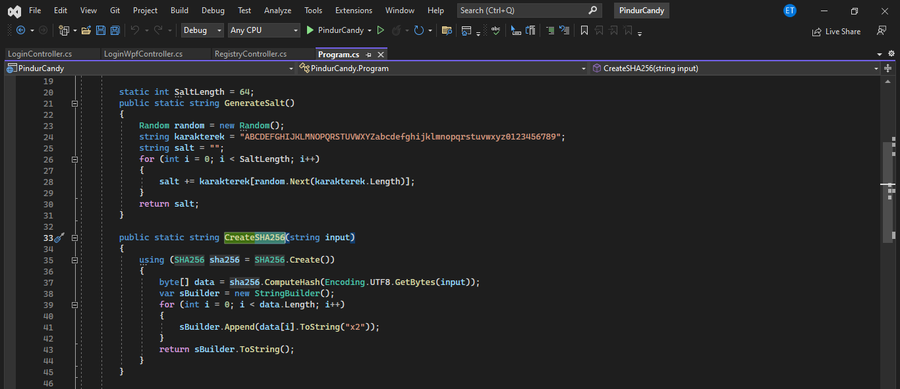

*16.ábra: sha256-os hitelesítés*

Gondoskodtunk róla, hogy elfelejtett jelszó esetén se legyen brobléma így, amennyiben egy felhasználó elfelejtette a jelszavát biztosítottunk “Elfelejtett jelszó” funkciót. A megadott e-mail címre ki küldünk egy új jelszót amivel a későbbiekben ugyanúgy be lehet jelentkezni mivel az adatbázis rendszerben is automatikusan frissül az adat. A termékek és felhasználók táblára is írtunk kontrollereket azonban azokat nagyrészt az asztali alkalmazásban tudjuk hasznosítani mivel a weboldalon csak az adatlekérést alkalmazzuk. A termékek képeit egy byte típusú tömbben mentettük el ami az adatbázisban mediumlobként szerepel. Az alap CRUD műveletek szerepelnek a Conrollerekben ami azt jelenti, hogy tudjuk az adatokat törölni, módosítani és új adatot felvenni illetve lekérdezni az egész adattáblát vagy esetlegesen egy egy adatot az id alapján.

Ezeken kívül a backendben szerepel még egy Logout Controller is aminek segítségével ki tudunk majd jelentkezni. Illetve egy Jelszo Controller amivel a fentebb említett elfelejtett jelszó funkciót is lekezeljük.

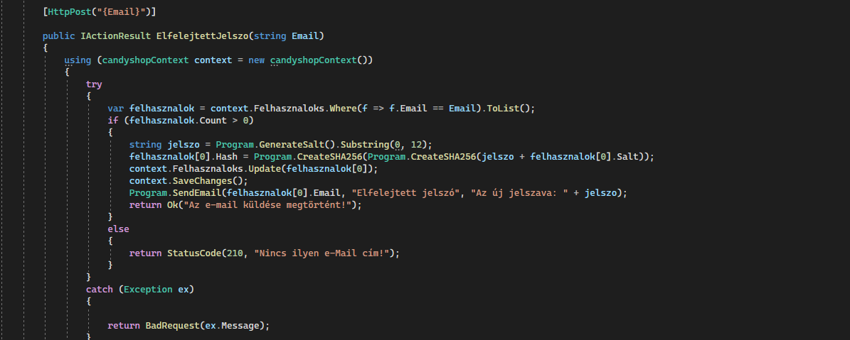

*17.ábra: elfelejtett jelszó*

## WPF asztali alkalmazás:

Az adminoknak készítettünk egy asztali alkalmazást amit csak ők tudnak használni az adatok karbantartására.

Az alkalmazás indításakor a bejelentkezés fülön találjuk magunkat ahova a felhasználónév:aa, jelszó:aa párossal tudunk bejelentkezni. Itt ugyan úgy az sha256-os hitelesítést használjuk, mint a weboldalon is.

Hibás felhasználónév vagy jelszó megadásakor felugrik egy MessageBox ami közli a felhasználóval, hogy a bejelentkezés sikertelen volt.

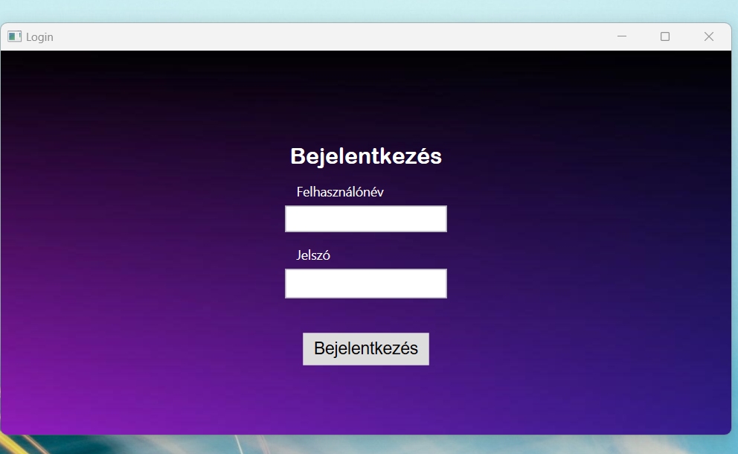

*18.ábra: Bejelentkeuő felület*

Miután ez megtörtént átdob minket a főoldalra ahol üdvözöljük az admint és ki tudja választani, hogy mit is szeretne pontosan csinálni. A bal felső sarokban lévő fájl menüpontra kattintva ki is tud majd jelentkezni ha befejezte a munkát.

Két opció közül lehet választani a főoldalon. Az egyik, a felhasználók karbantartása illetve a termékek karbantartására van még lehetőség. Az ikonokat az adott funkciónak megfelelően választottuk ki.

Ezek után ha a felhasználó kiválasztotta mit szeretne csinálni a felület megnyitja a számára megfelelő ablakot ahol felügyelni illetve szerkeszteni tudja az adatbázisban történő adatokat.

*19.ábra: Kezelő felület*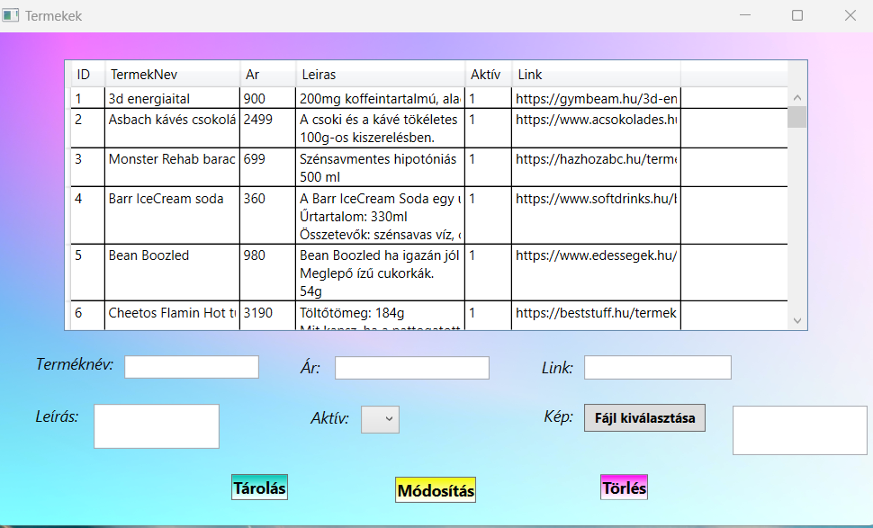

A Datagridbe betöltöltöttük az adatbázisban lévő adatokat. A táblázat alatt lévő mezők azonosak a táblázatban lévő oszlopokkal. Amikor a felhasználó kiválaszt egy sort a táblázat alatti mezőkbe automatikusan betöltődnek a megfelelő adatok.

Ennek segítségével tudjuk módosítani az adott mezőket amik a módosítás gombra kattintva azonnal mentésre kerülnek az adatbázisban is. Ehhez az előbb bemutatott backendet használjuk.

Amennyiben az admin adatot szeretne felvinni a mezők kitöltésével megteheti azt. A képet először átkonvertáljuk byte típusúvá és az így kapott adat megjelenik a kép melletti szöveg dobozban aminek a tartalmát elmentjük az adatbázisban.

A termék törléséhez csak ki kell választani azt a rekordot amit ki szeretnénk törölni és gombra kattintva végleg eltávolítjuk az adatbázisból azt. Annak elkerülése érdekében, hogy ne véletlenül törölje a felhasználó az adatok egy felugró ablakban megjelenik egy üzenet ami megkérdezi az admint, hogy biztosan törölni szeretné e a megadott mezőt.

A bal alsó sarokba került egy vissza gomb aminek a segítségével vissza tudunk menni a főoldalra ha esetleg a másik menüpontban is szeretnénk módosításokat elvégezni mielőtt kilépünk az alkalmazásból.

Minden művelet után a felhasználó visszajelzést kap arról, hogy az adott funkció sikeres volt e vagy sem.

## Adatbázis szerkezet:

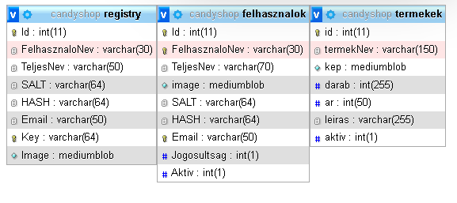

*20. ábra: Adatbázis tábla*

# **Tervek a jövőre**

## Funkciók és megjelenés:

Első és legfontosabb amit ki szeretnénk cserélni a weboldalon az a grafikus megjelenés, minden CSS/SCSS fájlt egyedileg meg írni és persze kép animációkkal be helyettesíteni, idő szűkében nem sikerült ezt megvalósítani, viszont egy minta statik weblapot amin egy navigációs sáv és egy lábléc már megjelenik.

*21.ábra: Statikus minta web*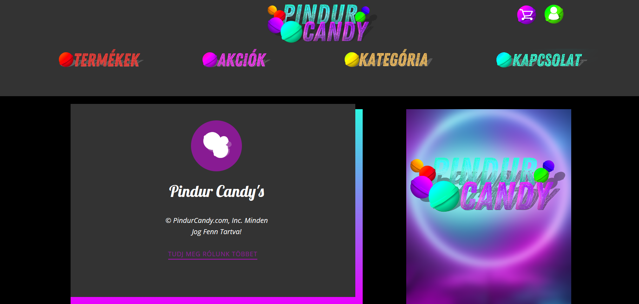

Rengeteg funkció és termék kerülne be ebbe már nem közvetítő hanem webshopba, ami árban és stílusban is vonzza magához az embereket ennek a weblapnak az elkészítése sokkal könnyebb lenne mivel mint említettük nem főképp a megírt stílusokon alapulna hanem képi megjelenés lenne cél, ezalól értelemszerűen kivételt képeznek a form ablakban elhelyezett input-ok, checkbox-ok stb.

Funkciók terén élmezőnybe kerülne a felhasználói profilok használata mivel jó esetben új regisztrálónak is juthatna a felhasználó kedvezményekhez ajándék kuponokhoz stb.

Bekerülne egy kosár funkció ami az adatbázisban munkálkodik meg a backendben hogy ha valaki kiválaszt egy terméket akkor a termék kulcs alapján hozzáadja a felhasználó kulcshoz tartozó kosárhoz, amiből törölni,hozzáadni mennyiséget lehet meg adni stb.

Lenne cég támogatói program melyben minél többet vásárol az adott felhasználó annál kevesebbet kell idővel fizetnie, a csúcs elérése esetén minden vásárlásból egy 10-15% le jönne az alap kupon akciók és normál akciók mellett.

Az termékeink 2 típusra lenne bontva.

Fajtára, ami azt vizsgálja hogy milyen típusú az adott édesség, és ezt fokozva lennének al szűrők ami egy Cukor fajtán belül azt is vizsgálja hogy édes,savanyú,exotikus,extrém fajták(pl.csípős) stb. és ez alapján lennének be tagolva a Snackek,Üdítők stb.-is.  
  
Üdítők terén lenne egy 18+ os része amin már exotikus alkoholos üdítők is megjelennének viszont azt csak egy olyan feltétellel személyi igazolvány visszaigazolásával, amit vagy az adminok vagy az ügyfélszolgálat igazolna vissza erről rövidesen a felhasználó értesítést kapna emailben hogy elfogadták az azonosítását.

## Ek diagram a fejlesztésekhez:

*22. ábra: EK Diagram*

Itt látható a fent magyarázott újítások szerkezeti diagramja. Sokkal komplexebb adatbázis szerkezetet létesítünk neki amiben több idegen kulcs párosok lennének ezáltal is megkönnyítve a backend fejlesztésének a dolgát hogy automatikusan felismerje a kiadott feladatot/függvényt.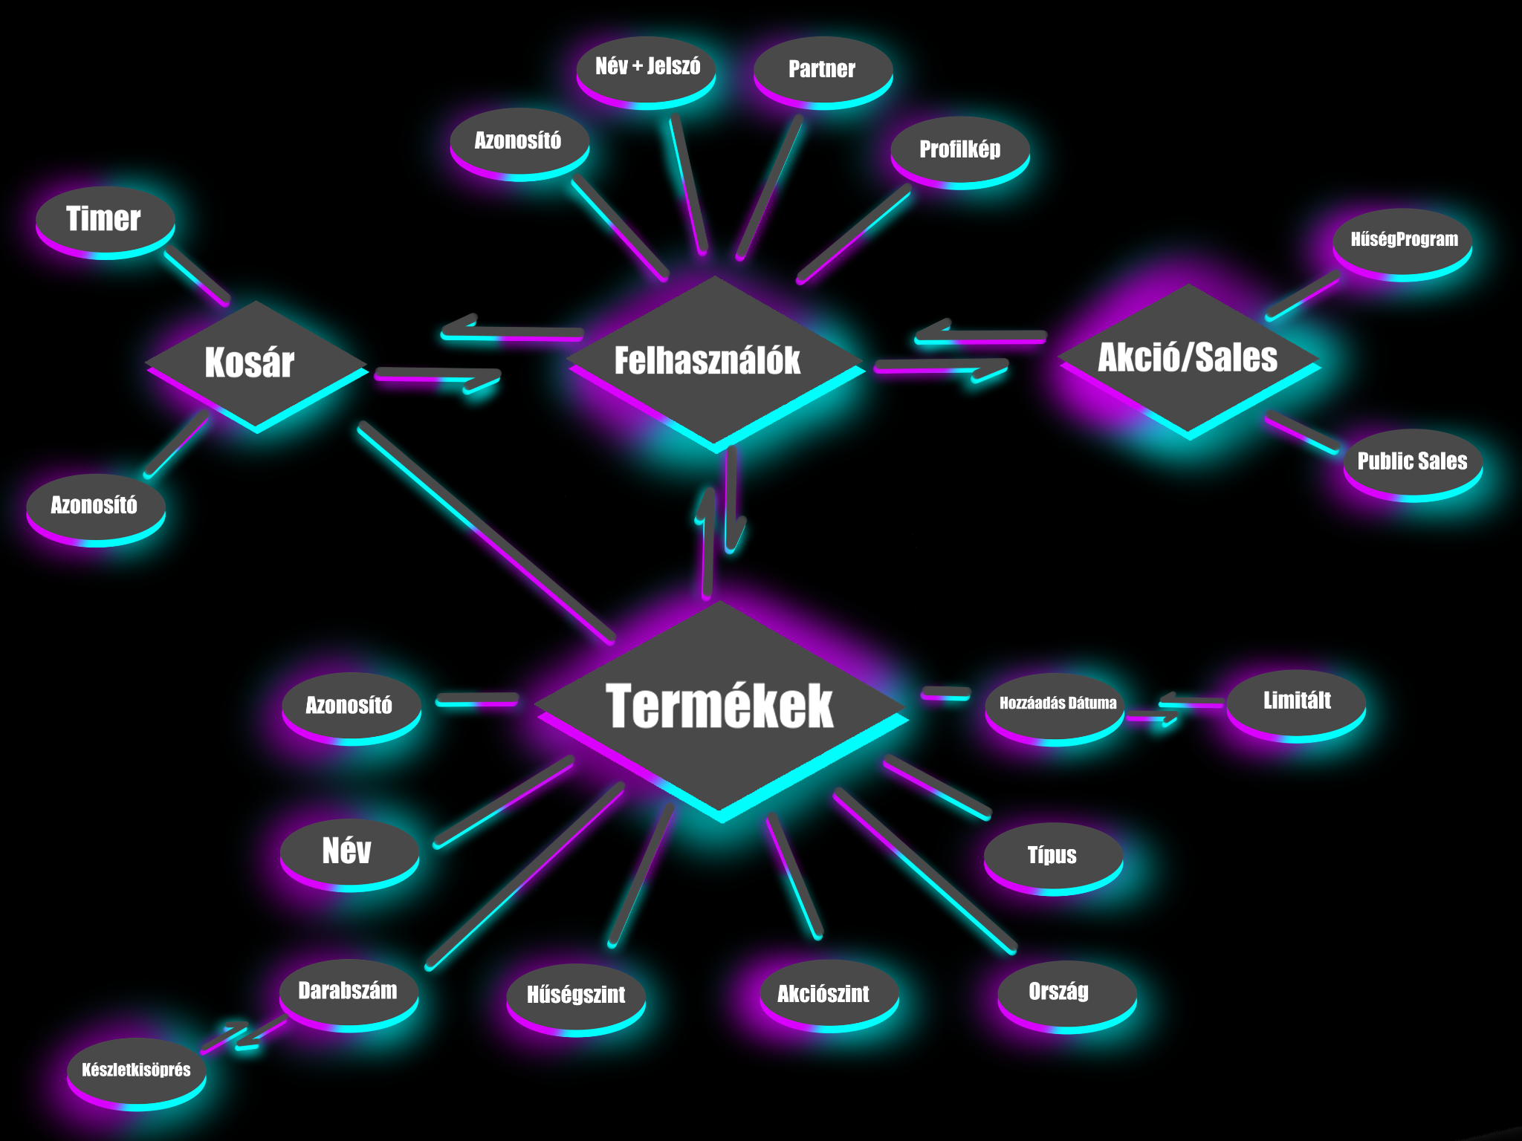

# Irodalomjegyzék

1. Téma: Vue CLI, webcím: cli.vuejs.org, letöltés dátuma: 2023. 01. 10.
2. GitLab CI/CD https://docs.gitlab.com/ee/ci/, Letöltés dátuma: 2023-04-10
3. Téma: Mi a XAMMP?, webcím: www.apachefriends.org/hu/index.html, letöltés dátum: 2023. 04. 13.
4. Téma: [What is Windows Presentation Foundation](https://learn.microsoft.com/en-us/dotnet/desktop/wpf/overview/)?

Webcím:learn.microsoft.com/en-us/dotnet/desktop/wpf/overview/?view=netdesktop-7.0letöltés dátuma: 2022. 03. 10.

1. Téma: What is bootstrap 5.0?

Webcím: https://www.w3schools.com/whatis/whatis_bootstrap.asp

letöltés dátum: 2021. 09. 01.

